临床助理医师考试：《答疑周刊》2016年第27期
问题索引：
一、【问题】肠梗阻都有哪些症状和体征？
二、【问题】肠梗阻的相关检查有什么？
三、【问题】肠梗阻的治疗原则？
四、【问题】各类肠梗阻的鉴别？
具体解答
一、【问题】肠梗阻都有哪些症状和体征？
【解答】各型肠梗阻可有自身特点，但都具有由于肠内容物不能顺利通过肠腔而出现的共同表现:痛(腹痛）、吐(呕吐）、胀(腹胀）、闭(停止排气排便)和腹部体征。
（1）腹痛:肠梗阻病因与类型不同，腹痛性质、程度不同。机械性肠梗阻表现为阵发性绞痛，伴有肠鸣、腹部“气块”在腹中窜动。体检见有肠型和蠕动波、肠鸣音亢进、气过水音或金属音；变为绞窄性时呈剧烈的持续性腹痛；麻痹性肠梗阻为胀痛。
（2）呕吐:早期呕吐为反射性，吐出物为食物或胃液，进食即吐。后期为反流性。呕吐频率与吐出物随梗阻部位高低而有所不同。梗阻部位愈高，呕吐出现愈早、愈频繁，吐出物少、多为胃十二指肠内容；低位梗阻时呕吐出现迟、次数少、吐出物多、可为粪性。结直肠梗阻很晚才出现呕吐。麻痹性肠梗阻呈溢出性呕吐。
（3）腹胀:其程度与梗阻部位有关。高位肠梗阻腹胀不明显，低位及麻痹性肠梗阻全腹性 腹胀显著。肠扭转为闭袢性肠梗阻，其表现特点是腹胀不均匀对称。
（4）停止排便排气:完全性肠梗阻患者多不再排便排气。高位梗阻与肠套叠、肠系膜血管栓塞则例外，可有少量排便。
体征
机械性肠梗阻可见肠型、蠕动波，有轻压痛、肠鸣音亢进，但腹膜炎体征不明显。有腹膜刺激征则为绞窄性，可触及有压痛的肿块。
麻痹性肠梗阻，主要为腹膨隆，肠鸣音减弱或消失。直肠指检如肿瘤所致肠梗阻可触及肠内、肠壁或肠外肿块。
二、【问题】肠梗阻的相关检查有什么？
【解答】实验室检查:包括血、尿常规，血气分析。单纯性肠梗阻早期，血液、水电解质变化不 明显。病情发展、加重，有血液浓缩。绞窄性肠梗阻白细胞计数和中性粒细胞比例增高，电解质酸碱平衡失调。呕吐物和大便做潜血试验，阳性者考虑肠管有血运障碍。
X线检查:最常用立位腹部透视或平片。肠梗阻发生4〜6小时，肠内气体增多。立位X线腹部透视或平片可见多个液平面。空肠黏膜环状皱襞可显示“鱼肋骨刺”状。而回肠黏膜无此征象。结肠显示有结肠袋形。疑有肠套叠时应做钡灌肠摄片以协助诊断。CT检查帮助排除肿瘤等。
三、【问题】肠梗阻的治疗原则？
【解答】
1.原则 纠正因肠梗阻所引起的全身病理生理变化和解除梗阻。
2.基本处理无论非手术或手术治疗均需要：
（1）胃肠减压:吸出胃肠道内的气体和液体，降低肠腔内压力，改善肠壁血液循环，减轻腹 胀和毒素吸收。
（2）纠正水、电解质紊乱和酸碱失衡:根据实验室检查及临床症状进行纠正，早期补液为主，后期可能需要输血浆或全血。
（3）防治感染:应用针对大肠埃希氏菌和厌氧菌的抗生素。
（4）对症处理:给氧、解痉、营养支持(TPN)等。止痛剂的应用则应遵循急腹症治疗的原则。
3.解除梗阻
（1）非手术治疗
1）适应证:单纯性粘连性肠梗阻；麻痹性肠梗阻；炎症性不完全性肠梗阻；蛔虫或粪块所致肠梗阻；肠套叠早期。
2）方法:主要同基本处理。针对肠梗阻病因另加胃肠灌注生植物油驱虫、做低压空气或钡剂灌肠使肠套叠复位。还包括中医中药治疗等。如梗阻加重变为完全性机械性、有绞窄危险时应转手术治疗。
（2）手术治疗
1）适应证:各种绞窄性肠梗阻；肿瘤和先天性畸形引起的肠梗阻；非手术治疗无效者。
2）方法:根据病因、性质、部位及全身情况选择不同的手术。①解除梗阻病因：有粘连松解；肠套叠或肠扭转复位；肠切开取异物等。②肠切除肠吻合术:用于肠管肿瘤、炎性肠狭窄、肠壁坏死等。肠绞窄的判断:肠壁已呈黑色并塌陷；肠壁失去张力，无蠕动，肠管扩大，对刺激无收缩反应；相应的肠系膜终末小动脉无搏动，说明肠管已无生机。③短路手术:做梗阻近端与远端肠袢侧侧吻合术。适用于梗阻原因不能简单解除，或不能切除者。如肿瘤广 泛浸润、肠粘连成团与周围重要组织粘连者。④肠造口或肠外置术:适用于全身情况差不允 许做复杂手术，又伴急性结、直肠梗阻者，可待以后二期手术治疗原发病。这些方法的目的 是解除梗阻，使肠道通畅。另可根据情况做腹腔引流，有腹腔内严重感染时（如绞窄性肠梗阻)均应引流。
四、【问题】各类肠梗阻的鉴别？
【解答】
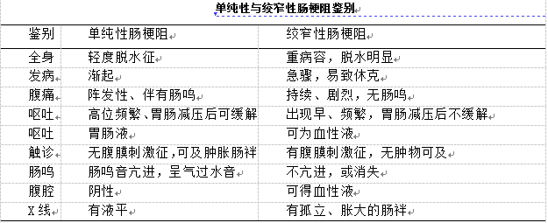
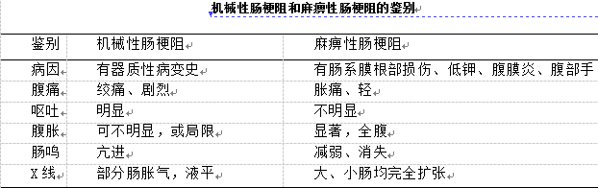

高位与低位肠梗阻的鉴别
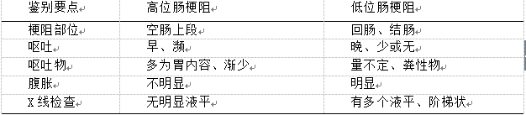

临床助理医师考试：《答疑周刊》2016年第27期（word版下载）
〖医学教育网版权所有，转载务必注明出处，违者将追究法律责任〗

